План дистанционной работы преподавателя Копыловой Людмилы Владимировны
по дополнительной предпрофессиональной программе в области музыкального искусства
«Сольфеджио»
Период дистанционного обучения с 01.04.2024г. по 30.04.2024 г.
Предмет | Класс | Дата | Тема занятия | Ресурс дистанционного обучения
Сольфеджио | 8 | 9 апреля  (вторник,  2 смена)  15 апреля  (понед.,  1 смена) | «Повторение. Подготовка к экзаменам»  1. Учить билеты с 1 по 7, задания 4 и 5  2. Повторить наизусть № 2, 7, 51, 62, 95  3. с. 79 учебника №4, №6 1),2) – построить в тетради | Viber,  WhatsApp  VK
Сольфеджио | 3 | 11 апреля  (четверг  1 и 2 смена) | «Обращение трезвучий»  1.Повторить с.67-68 учебника, секстаккорд Т6 и квартсекстаккорд Т6/4,  2.Записать обращение трезвучий главных ступеней в Си-бемоль мажоре и соль миноре (учитывайте гармонический минор)  3. с.68 упр.6 (№294) а,б,в - письменно в тетради  Д/З: знать названия обращений, №296 переписать в правильной группировке и петь с дирижированием. | Viber,  WhatsApp  VK
Сольфеджио | 7 | 12 апреля  (пятница) | «Период, отклонения, модуляция в родственные тональности»  Разбор, запись основных понятий. Простейшие приемы модуляций.  №324-326 анализ модуляций и отклонений.  Определение на слух.  Д/З: с.78 учебника, упр.4 №330,332, 335 | Viber,  WhatsApp  VK
Сольфеджио | 5 | 15 апреля  (понед) | «Уменьшенное трезвучие на VII ступени в мажоре и гармоническом миноре»  Повторить правило построения и разрешения. Письменно: с.36 упр.2, с.37 упр.5  № 94-97 петь с дирижированием, выписать уменьшенные трезвучия VII ступени  Д/З: №98 сгруппировать и петь с дирижированием | Viber,  WhatsApp  VK
Сольфеджио | 8 | 16 апреля  (вторник,  2 смена)  29 апреля  (понед.,  2 смена) | «Повторение. Подготовка к экзаменам»  1.Повторить наизусть двухголосные номера № 25, 157, 216, 229  2. Проучить в билетах 6 задания  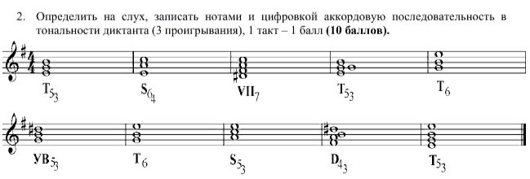  3. Определить аккорды и подписать | Viber,  WhatsApp  VK
Сольфеджио | 3 | 18 апреля  (четверг  1 и 2 смена) | «Размер 3/8»  1.Посмотрите образцы ритмических рисунков в этом размере №247, подпишите счет (он будет без «и» 1-2-3)  2. №254 простучите ритм  3. №252, 253 петь с дирижированием  Д/З: 1. №248 сгруппируйте в инструментальной группировке  2. №255 петь с дирижированием | Viber,  WhatsApp  VK
Сольфеджио | 7 | 19 апреля  (пятница) | «Альтерации неустойчивых ступеней»  Ладовая альтерация в мажоре и миноре (правила альтерации).  Проходящие и вспомогательные хроматизмы, примеры  Запись до мажора и ля минора с альтерацией  Д/З: 1.Запомнить правила альтерации в мажоре и миноре  2. Записать Си-бемоль мажор и соль минор с альтерацией | Viber,  WhatsApp  VK
Сольфеджио | 5 | 29 апреля  (понед.) | «Построение мажорных и минорных трезвучий, секстаккордов и квартсекстаккордов от звука»  1.Построить шесть аккордов вверх от си-бемоль и шесть аккордов вниз от си- бемоль  2.№250, №283 учить наизусть  Д/З: Построить от ми-бемоль 4 совершенных консонанса, 4 несовершенных консонанса, 6 диссонансов | Viber,  WhatsApp  VK
Сольфеджио | 8 | 30 апреля  (вторник,  2 смена) | «Повторение. Подготовка к экзаменам»  1.Повторить буквенные обозначения тональностей  2.Сгруппировать в инструментальной группировке  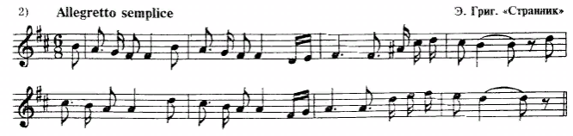  3. Повторить характерные интервалы в гармоническом мажоре и гармоническом миноре. Построить их в Си мажоре (г.в.) и соль-диез миноре (г.в.) | Viber,  WhatsApp  VK

Преподаватель Копылова Л.В./_______________________/
«05» апреля 2024 г.

План дистанционной работы преподавателя Копыловой Людмилы Владимировны
Дополнительная предпрофессиональная программа в области музыкального искусства
«Сольфеджио».
Период дистанционного обучения с 01.05.2024г. по 27.05.2024 г.
Предмет | Класс | Дата | Тема занятия | Ресурс дистанционного обучения
Сольфеджио | 3 | 2 мая  (четверг,  1 и 2 смена) | «Размер 3/8»  1.Записать по слуху ритмический диктант в размере 3/8  1. № 250 сгруппируйте в инструментальной группировке, подпишите счёт  Д/З: 1.повторить наизусть №19, 200, 235\  2. досочинить ритмический диктант урока (4 такта) | Viber,  WhatsApp  VK
Сольфеджио | 7 | 3 мая  (пятница) | «Повторение»  1.Постройте характерные интервалы в A-dur и fis-mool (гармонического вида)  2.В №88-95 определите характерные интервалы и выпишите их в тетрадь  3.Построить от ЛЯ↑все большие и увеличенные аккорды, от ЛЯ↓ малые и уменьшенные аккорды.  Д/З: Построить тритоны и характерные интервалы в Ges-dur и es-mool (гармонического вида) | Viber,  WhatsApp  VK
Сольфеджио | 8 | 6 мая  (понед.,  1 смена) | «Повторение. Подготовка к экзаменам»  1.Повторить буквенные обозначения тональностей  2.Сгруппировать в инструментальной группировке  3. Повторить характерные интервалы в гармоническом мажоре и гармоническом миноре. Построить их в Си мажоре (г.в.) и соль-диез миноре (г.в.) | Viber,  WhatsApp  VK
Сольфеджио | 5 | 6 мая  (понед.) | «Повторение»  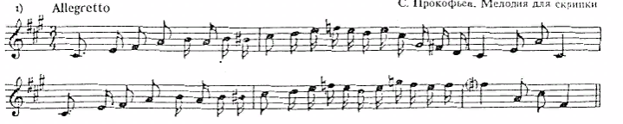  1.Перепишите в инструментальной группировке  2. Постройте тритоны с разрешением в следующих тональностях: As dur, f moll, H dur, gis moll, Es dur, c moll  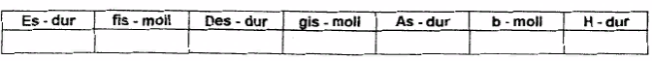  3.Переведите на русский язык названия тональностей  Д/З: 2.Постройте интервалы от данных звуков вверх  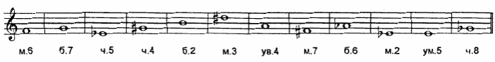 | Viber,  WhatsApp  VK
Сольфеджио | 8 | 7 мая  (вторник,  2 смена)  13 мая  (понед.,  1 смена) | «Повторение. Подготовка к экзаменам»  Написать мелодический диктант.  Транспонировать диктант в Fis dur | Viber,  WhatsApp  VK
Сольфеджио | 5 | 13 мая  (понед.) | «Повторение»  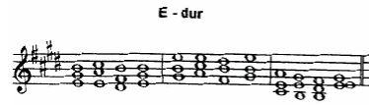  1.Определите аккорды, выпишите в тетрадь  2. Повторите №35, 88, 250, 283 наизусть  Д/З: Повторяем все построения, готовимся к контрольному уроку | Viber,  WhatsApp  VK
Сольфеджио | 8 | 14 мая  (вторник  2 смена)  20 мая  (понед.  1 смена) | «Подготовка к письменному экзамену»  Пение гамм, определение на слух последовательностей интервалов и аккордов, работа с ритмическими группами. | Viber,  WhatsApp  VK
Сольфеджио |  | 16 мая  (четверг,  1 и 2 смена) | «Повторение»  1.Повторите обращение интервалов, найдите пары  2.Постройте все пройденные интервалы вниз от ноты СИ  3.Повторить наизусть №19, 200, 235  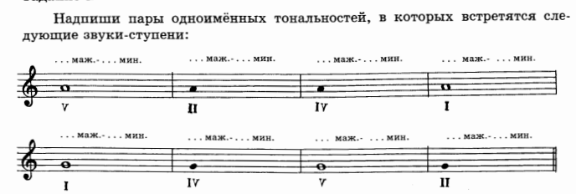  Д/З: | Viber,  WhatsApp  VK
Сольфеджио | 7 | 17 мая  (пятница) | «Повторение»  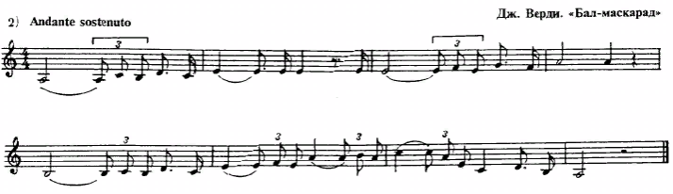  1.Переписать в инструментальной группировке  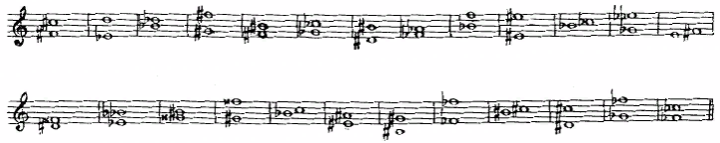  2.Подпишите все интервалы  Д/З: Подготовиться к контрольному уроку | Viber,  WhatsApp  VK
Сольфеджио | 5 | 20 мая  (понед.) | Контрольный урок | Viber,  WhatsApp  VK
Сольфеджио | 3 | 23 мая  (четверг,  1 смена) | «Повторение»  Построение трезвучий главных ступеней в Ля мажоре и фа-диез миноре и их обращения  Д/З: 3.Повторить наизусть №19, 200, 235 | Viber,  WhatsApp  VK
Сольфеджио | 3 | 23 мая  (четверг,  2 смена) | Контрольный урок | Viber,  WhatsApp  VK
Сольфеджио | 7 | 24 мая  (пятница) | Контрольный урок | Viber,  WhatsApp  VK
Сольфеджио | 3 | 24 мая  (пятница,  1 смена) | «Повторение»  1.В данной аккордовой последовательности определить и подписать трезвучия, секстаккорды и квартсекстаккорды.  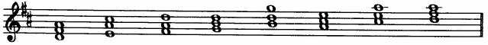  2.Определить размер по последнему такту. Заполнить пустые такты,  используя ритмические группы:  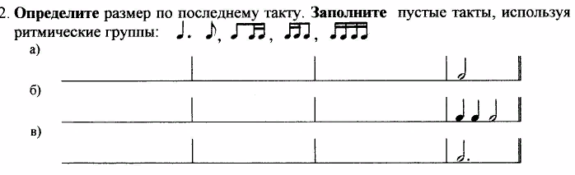 | Viber,  WhatsApp  VK
Сольфеджио | 3 | 27 мая  (понед.,  1 смена) | Контрольный урок | Viber,  WhatsApp  VK

Преподаватель Копылова Л.В./_______________________/
«05» апреля 2024 г.

